|  |
| --- |
| **PRÉ-PROJETO 2023** |

|  |
| --- |
| NOME: Isabelle Dalpra Nº 10 |
| NOME: Lana Francisca da Cruz Nº 17 |
| TELEFONE (S) (45) 98429-4147 / (45) 99990-9671 |
| E-MAIL [isabelledalpra14@gmail.com](mailto:isabelledalpra14@gmail.com) / [lanacruz345@gmail.com](mailto:lanacruz345@gmail.com) |
| CURSO Informática |
| TURMA: 4° A |

**ALUNO(s) É OBRIGATÓRIO EM ANEXO AO PRÉ-PROJETO, NO MÍNIMO UMA TELA DE INTERFACE (TELA PRINCIPAL) JUNTO AO PROJETO.**

TITULO

|  |
| --- |
| Título do projeto: Adri crochê |

INTRODUÇÃO

|  |
| --- |
| É de conhecimento geral que hoje em dia a maioria das pessoas preferem comprar no conforto de sua casa, com isso elaboramos um e-commerce de vendas de crochê. Assim a crocheteira irá colocar os modelos disponiveis no site, para que possam comprar e retirar na loja. |

HIPÓTESE / SOLUÇÃO

|  |
| --- |
| Um dos fatos que motivaram a elaboração do e-commerce foi que muitas pessoas gostariam de enfeitar a sua casa com lindos crochês, porem os mesmos não possuem tempo disponivel para a fabricação dos crochês e tambem muitos não tem o conhecimento de tricotar. Sendo assim com o nosso software o problema sera resolvido. |

DISCIPLINAS ENVOLVIDAS

|  |
| --- |
| Descrição das três disciplinas.  Análise de projetos e sistemas:  Banco de dados:  Web design: |

OBJETIVO GERAL

|  |
| --- |
| O objetivo geral do software é a comercialização de crochês e a satisfação de nossos clientes.  Determina o que se pretende realizar para obter resposta ao problema proposto, de um ponto de vista. O objetivo geral deve ser amplo e passível de ser desmembrado em objetivos específicos. |

OBJETIVOS ESPECÍFICOS

|  |
| --- |
| Interface de vizualização dos produtos que quando clicamos no carrinho automaticamente ira para o carrinho de compras, porem so é possivel para quem é cadastrado.  Derivam do objetivo geral e apresentam as distintas ações que devem ser necessariamente desenvolvidas para o atingimento do objetivo geral |

PROCEDIMENTOS METODOLÓGICOS

|  |
| --- |
| Descrição dos métodos e procedimentos que nortearão a busca de informações para responder o problema de pesquisa:   * Pesquisa Bibliográfica * Pesquisa de campo * Entrevista * Levantamento das necessidades |

BIBLIOGRAFIA

|  |
| --- |
| Listar os principais LIVROS a serem pesquisados. (Mínimo 03 Bibliografias para cada disciplina, preferencialmente da biblioteca do CEEP)  Usar artigos:  [Google Acadêmico](https://www.unit.br/blog/melhores-sites-para-pesquisa-academica" \l "google) [Portal da CAPES](https://www.unit.br/blog/melhores-sites-para-pesquisa-academica" \l "portal) [SciELO](https://www.unit.br/blog/melhores-sites-para-pesquisa-academica" \l "scielo) [Academia.Edu](https://www.unit.br/blog/melhores-sites-para-pesquisa-academica" \l "academia) [BDTD](https://www.unit.br/blog/melhores-sites-para-pesquisa-academica" \l "bdtd) [Science.gov](https://www.unit.br/blog/melhores-sites-para-pesquisa-academica" \l "science) [Eric](https://www.unit.br/blog/melhores-sites-para-pesquisa-academica" \l "eric) [E-Journals](https://www.unit.br/blog/melhores-sites-para-pesquisa-academica" \l "e-journals) [Redalyc](https://www.unit.br/blog/melhores-sites-para-pesquisa-academica" \l "redalyc) |

CRONOGRAMA DE ATIVIDADES

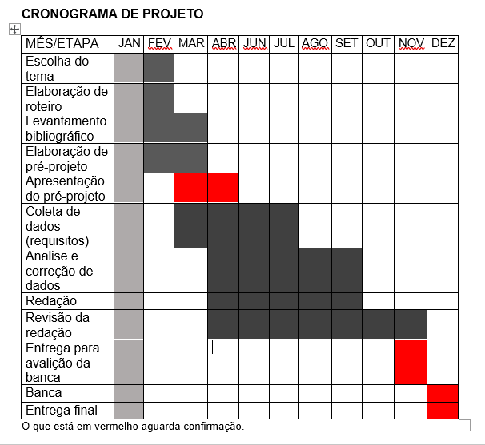

|  |  |  |
| --- | --- | --- |
| **Autorizado** | **Professor(a)** | **Data** |
| Análise de projetos e sistemas:  Banco de dados:  Web design: | **Aparecida**  **Célia**  **Reinaldo** |  |